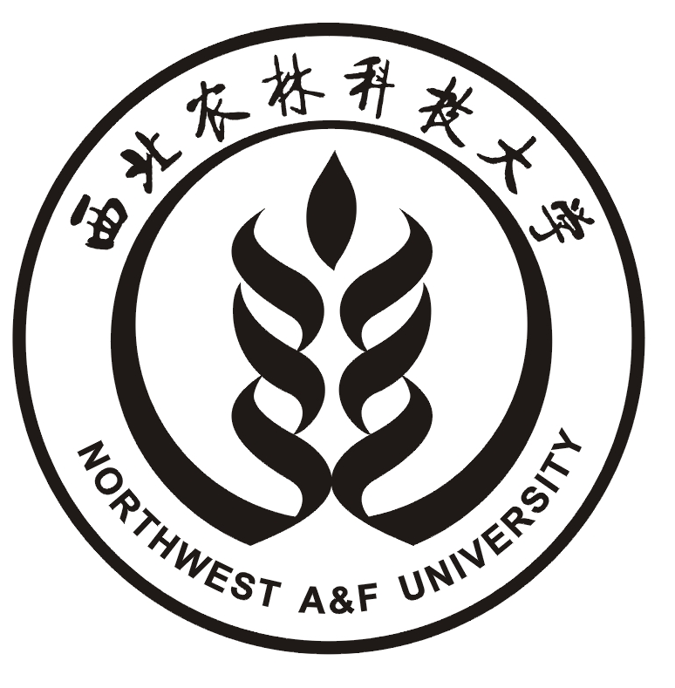

2012年全国兽医学博士论坛

会
议
指
南

主 办：教育部学位管理与研究生教育司、
国务院学位委员会主办
承 办：西北农林科技大学

二○一二年十一月二十四日
报告日程安排

一、开幕式（8:30～9:40）
时 间：2012年11月25日上午：8:30～9:40
地 点：国际交流中心207会议室
主 持：西北农林科技大学靳亚平教授
1．西北农林科技大学校领导致开幕词
2．西北农林科技大学动物医学院周恩民院长致辞
3．合影留念
二、主题报告（9:40～12:00）
时 间：2012年11月25日上午：9:40～12:00
地 点：国际交流中心207会议室
三、分组报告
预防兽医及基础免疫学分会场
时 间：2012年11月25日下午13:30～18:00
2012年11月26日上午8:00～11:00
地 点：国际交流中心207会议室
日期 | 时 间 | 报告人 | 报告题目 | 主持人
11月25日 | 13:30-13:45 | 杨莘 | PI3K/Akt细胞信号通路在猪繁殖与呼吸综合征病毒感染细胞过程中的作用
11月25日 | 13:45-14:00 | 吴小鹏 | Subcellular Proteomic Analysis of Human Host Cells Infected with Swine Influenza Virus
11月25日 | 14:00-14:15 | 田进 | H9N2亚型禽流感病毒PB2蛋白627位点E突变为K导致的毒力增强与糖皮质激素有关
11月25日 | 14:15-14:30 | 刘国华 | Clear genetic distinctiveness between human- and pig-derived Trichuris based on analyses of mitochondrial datasets
11月25日 | 14:30-14:45 | 付向晶 | Design and Selection of a Camelid Single-Chain Antibody Yeast Library Produced de-novo for the Cap Protein of Porcine Circovirus Type 2 (PCV2)
11月25日 | 14:45-15:00 | 粟硕 | 广东省部分地区规模化猪场猪流感病毒感染的血清学调查与分析
11月25日 | 15:00-15:15 | 敬晓琪 | 乳腺炎天然免疫应答阶段细胞因子及淋巴细胞亚群的变化
11月25日 | 15:15-15:30 | 秦涛 | The mechanism of CpG DNA enhancement of the immune response in single BMDCs or BMDC/Calu-3 co-culture system pulsed with H9N2 AIV
11月25日 | 15:30-15:45 | 张艳 | Asia1型口蹄疫病毒宿主嗜性变异的分子基础
11月25日 | 15:45-16:00 | 茶歇
11月25日 | 16:00-16:15 | 顾敬敏 | 金黄色葡萄球菌噬菌体及其裂解酶活性的研究
11月25日 | 16:15-16:30 | 赵丽丽 | Expression of infectious pancreatic necrosis virus (IPNV) VP2–VP3 fusion protein in Lactobacillus casei and immunogenicity in rainbow trouts
11月25日 | 16:30-16:45 | 李凌丹 | 犬贾第虫包囊与滋养体的比较蛋白质组学研究
11月25日 | 16:45-17:00 | 冯若飞 | Infection dynamics of hepatitis E virus in naturally infected pigs in a Chinese farrow-to-finish farm
11月25日 | 17:00-17:15 | 刁小龙 | 朊蛋白生理功能研究进展
11月25日 | 17:15-17:30 | 朱紫祥 | 流感病毒NS1蛋白与hGBP1蛋白互作拮抗hGBP1介导的抗病毒作用
11月25日 | 17:30-17:45 | 孙英杰 | 新城疫病毒体内外诱导自噬机制研究
11月25日 | 17:45-18:00 | 曹楠 | 多种亚型猪流感病毒混合感染的纯化和鉴定
11月25日 | 18:30 | 晚餐
11月26日 | 8:00-8:15 | 尹鑫 | 天然免疫限制因子Tetherin对逆转录病毒的限制机理研究 | 王笑梅
11月26日 | 8:15-8:30 | 刘成 | Identification of human host proteins contributing to H5N1 influenza virus propagation | 王笑梅
11月26日 | 8:30-8:45 | 宋爽 | 猪繁殖与呼吸综合症病毒诱导IL-1β产生的信号转导通路 | 王笑梅
11月26日 | 8:45-9:00 | 董小英 | 猪瘟病毒感染对细胞RIG-I信号通路及其下游免疫因子的影响研究 | 王笑梅
11月26日 | 9:00-9:15 | 王向鹏 | PiggyBac transposon-mediated chromosomal integration of transgenes in the immortalized PAM cells and generation of stable transgenic lines for the production of PRRSV | 王笑梅
11月26日 | 9:15-9:30 | 茶歇
11月26日 | 9:30-9:45 | 马旭升 | 小反刍兽疫病毒V蛋白拮抗干扰素信号通路的效应机理
11月26日 | 9:45-10:00 | 杨兴 | 猪带绦虫全基因组密码子偏性分析
11月26日 | 10:00-10:15 | 张念章 | Cloning and sequence analysis of GRA14 gene of Toxoplasma gondii isolates from different hosts and geographical locations
11月26日 | 10:15-10:30 | 张鹏 | pIX is a 是牛腺病毒3型的复制必须基因
11月26日 | 11:00-12:00 | 闭幕式
11月26日 | 12:00 | 午餐

临床兽医学与动物生物技术分会场
时 间：2012年11月25日下午13:30～18:00
2012年11月26日上午8:00～11:00
地 点：国际交流中心208会议室
日期 | 时 间 | 报告人 | 报告题目 | 主持人
11月25日 | 13:30-13:50 | 刘犇 | Morphometric analysis of yak placentomes during gestation
11月25日 | 13:50-14:10 | 雷丽 | Deficiency of aquaglyceroporin AQP3 disrupts gestational energy metabolic shift and compromise pregnancy success in mice
11月25日 | 14:10-14:30 | 刘磊 | 输卵管中的NPPC参与精子趋化
11月25日 | 14:30-14:50 | 温世勇 | Modulation of ovine SBD-1 expression by 17beta-estradiol in ovine oviduct epithelial cells
11月25日 | 14:50-15:10 | 马汝钧 | Enhanced production of porcine transgenic cloned embryos expressing shRNA targeting porcine reproductive and respiratory syndrome virus upon trichostatin A treatment
11月25日 | 15:10-15:30 | 许腾 | Differential gene expression analysis between anagen and catagen of Capra hircus skin based on the de novo assembled transcriptome sequence
11月25日 | 15:30-15:50 | 苏建民 | How to Improve Somatic Efficiency In Cattle
11月25日 | 15:50-16:10 | 茶歇
11月25日 | 16:10-16:30 | 雷蕾 | 利用牛Nanog启动子构建体细胞重编程的监测系统
11月25日 | 16:30-16:50 | 崔趁趁 | 基于TALEN系统的BLG基因单敲除体细胞克隆山羊的研制
11月25日 | 16:50-17:10 | 邰大鹏 | 利用小鼠干细胞相关特定基因诱导阿尔巴斯绒 山羊成纤维细胞形成诱导性多能干细胞的研究
11月25日 | 17:10-17:30 | 任宇 | Isolation, Expansion, and Differentiation of Goat Adipose-derived Stem Cells
11月25日 | 17:30-17:50 | 袁建龙 | Somatic cell nuclear transfer efficiency associated with donor cell types in the cashmere goat
11月25日 | 17:50-18:10 | 李倩 | 牛Nramp1基因表达载体的构建及其转基因重构胚的培养
11月25日 | 18:30 | 晚餐
11月26日 | 8:00-8:20 | 朱兵 | Establishment and characterization of two dermal papilla cell lines from Inner Mongolian Arbas Cashmere Goats
11月26日 | 8:20-8:40 | 靳木子 | 无血清培养液培养阿尔巴斯白绒山羊体内胚胎干细胞的影响
11月26日 | 8:40-9:00 | 张羽 | 胞质内单精子注射介导的转基因技术研究与应用
11月26日 | 9:00-9:20 | 王雅坤 | NPR1在卵巢中的表达特征及其作用
11月26日 | 9:20-9:40 | 茶歇
11月26日 | 9:40-10:00 | 刘博 | 先天免疫TLR信号转导：非特定病原体感染性疾病免疫机制
11月26日 | 10:00-10:20 | 刘晓强 | 宠物源大肠杆菌对副喹诺酮类药物的多耐药机制研究
11月26日 | 10:20-10:40 | 王雪飞 | 浅谈中医治未病理论指导现代医学
11月26日 | 11:00-12:00 | 闭幕式
11月26日 | 12:00 | 午餐

基础兽医学分会场
时 间：2012年11月25日下午13:30～18:00
2012年11月26日上午8:00～11:00
地 点：国际交流中心210会议室
日期 | 时 间 | 报告人 | 报告题目 | 主持人
11月25日 | 14:00-14:20 | 张静 | 基于青霉素结合蛋白PBP2x的β-内酰胺类药物残留微孔板式检测方法
11月25日 | 14:20-14:40 | 慈鑫鑫 | Different Effects of Farrerol on an OVA-Induced Allergic Asthma and LPS-induced Acute Lung Injury
11月25日 | 14:40-15:00 | 王婧 | 抗巴贝斯虫药物的研究进展
11月25日 | 15:00-15:20 | 李伟 | Swainsonine induces caprine luteal cells apoptosis through mitochondria-mediated pathway
11月25日 | 15:20-15:40 | 李慧铭 | miR-142-3p对小鼠乳腺上皮细胞增殖和泌乳功能的影响
11月25日 | 15:40-16:00 | 茶歇
11月25日 | 16:00-16:20 | 付应霄 | OPG influences the bone resorption activity of osteoclast
11月25日 | 16:20-16:40 | 张义冉 | Oxidative Stress and Mitogen-Activated Protein Kinase Pathways are Involved in Cadmium Induced BRL 3A Cell Apoptosis
11月25日 | 16:40-17:00 | 赵晓民 | MicroRNA-30d Induces Insulin Transcription Factor MafA and Insulin Production by Targeting Mitogen-activated Protein 4 Kinase 4 (MAP4K4) in Pancreatic β-Cells
11月25日 | 18:30 | 晚餐
11月26日 | 8:00-8:20 | 段德勇 | Morphological Study of the Sinus Node and Its Artery in Yak
11月26日 | 8:20-8:40 | 于高水 | Expression and distribution pattern of ghrelin in the gastrointestinal tract of Saanen dairy goat
11月26日 | 8:40-9:00 | 杨慈清 | 钙粘蛋白在鸡胚发育过程脊髓中的表达模式及其功能
11月26日 | 9:00-9:20 | 卢习 | 摇晃蛋白促进放射状胶质细胞分支
11月26日 | 9:20-9:40 | 安磊 | Fyn三种突变体对神经元迁移影响的研究
11月26日 | 11:00-12:00 | 闭幕式
11月26日 | 12:00-14:00 | 午餐

四、论坛闭幕式
时 间：2012年11月26日上午11:00～12:00
地 点：国际交流中心207会议室
内 容：1．大会总结
2．颁奖仪式

